**СОВЕТ ДЕПУТАТОВ**

**МУНИЦИПАЛЬНОГО ОБРАЗОВАНИЯ**

**БУРУНЧИНСКИЙ СЕЛЬСОВЕТ САРАКТАШСКОГО РАЙОНА**

**ОРЕНБУРГСКОЙ ОБЛАСТИ**

**ТРЕТЬЕГО СОЗЫВА**

**РЕШЕНИЕ**

**Внеочередного десятого заседания Совета депутатов**

**муниципального образования Бурунчинский сельсовет**

**третьего созыва**

**№ 51 от 26 сентября 2016 года**

|  |
| --- |
| **Об утверждении Положения о гербе муниципального образования Бурунчинский сельсовет Саракташского района Оренбургской области** |

В соответствии со статьей 9 Федерального Закона от 6 октября 2003 года № 131-ФЗ «Об общих принципах организации местного самоуправления в Российской Федерации», статьями 3, 21 Устава муниципального образования Бурунчинский сельсовет Саракташского района Оренбургской области,

Совет депутатов сельсовета

Р Е Ш И Л:

1. Утвердить Положение о гербе муниципального образования Бурунчинский сельсовет Саракташского района Оренбургской области согласно приложению № 1

2. Утвердить рисунок герба муниципального образования Бурунчинский сельсовет Саракташского района Оренбургской области (в многоцветном в виде гербового щита, многоцветном в виде коронованного гербового щита и одноцветном с использованием условной штриховки для обозначения цветов, вариантах (приложения 2, 3, 4, 5).

3. Поручить администрации муниципального образования Бурунчинский сельсовет Саракташского района зарегистрировать официальный символ (Герб) муниципального образования Бурунчинский сельсовет Саракташского района Оренбургской области в порядке, установленном законодательством Российской Федерации;

4. Контроль за исполнением данного решения возложить на постоянную комиссию по мандатным вопросам, вопросам местного самоуправления, законности, правопорядка, казачества, работе с общественными и религиозными объединениями, национальным вопросам и делам военнослужащих Совета депутатов муниципального образования Бурунчинский сельсовет Саракташского района Оренбургской области (Горбачев И.А.).

5. Настоящее решение вступает в силу со дня подписания и подлежит опубликованию путём размещения на официальном сайте администрации сельсовета.

Глава муниципального образования

Бурунчинский сельсовет А.В. Морсков

Разослано: постоянной комиссии, официальный сайт администрации МО Бурунчинский сельсовет, прокуратуре, депутатам.

Приложение № 1

к решению Совета депутатов сельсовета

от 26 сентября 2016 года № 51

П О Л О Ж Е Н И Е

о гербе муниципального образования Бурунчинский сельсовет

Саракташского района Оренбургской области

Настоящее Положение о гербе муниципального образования Бурунчинский сельсовет Саракташского района Оренбургской области (далее – Положение) регулирует, устанавливает и закрепляет гербовую символику муниципального образования Бурунчинский сельсовет Саракташского района Оренбургской области, его описание и порядок официального использования.

1. Общие положения

1.1. Герб муниципального образования Бурунчинский сельсовет Саракташского района Оренбургской области (далее – герб Бурунчинского сельсовета) составлен по правилам и соответствующим традициям геральдики, и отражает исторические, культурные, социально-экономические, национальные и иные местные традиции.

1.2. Положение о гербе Бурунчинского сельсовета и рисунки герба Бурунчинского сельсовета в многоцветном и одноцветном вариантах и текст описания хранятся в администрации Бурунчинского сельсовета Саракташского района и доступны для ознакомления всем заинтересованным лицам.

1.3. Жители муниципального образования Бурунчинский сельсовет Саракташского района, а также иные лица, находящиеся на территории муниципального образования Бурунчинский сельсовет Саракташского района, обязаны уважать герб Бурунчинского сельсовета.

2. Статус герба Бурунчинского сельсовета

2.1. Герб Бурунчинского сельсовета является официальным символом муниципального образования Бурунчинский сельсовет Саракташского района.

2.2. Герб Бурунчинского сельсовета подлежит внесению в Государственный геральдический регистр Российской Федерации.

3. Описание и обоснование символики герба Бурунчинского сельсовета

3.1. Геральдическое описание герба Бурунчинского сельсовета: «В червленом поле под серебряной фигурной главой, образующей три языка пламени, вверху серебряный прямой крест между двумя золотыми крестами с расширяющимися концами и круглыми серединами, один подле другого; внизу - бегущий по серебряному мосту, центральная арка которого разрушена, золотой лев".

Герб в соответствии с Методическими рекомендациями по разработке и использованию официальных символов муниципальных образований (Раздел 2, Глава VIII, п.п. 45-46), утвержденными геральдическим Советом при Президенте Российской Федерации 28.06.2006 года может воспроизводиться со статусной короной установленного образца.

3.2. Обоснование символики герба Бурунчинского сельсовета:

 Село Бурунча было основано в конце XVIII века крестьянами помещика Александра Павловича Мансурова, генерал-лейтенанта, участника суворовских швейцарских походов. Первоначально село и называлось в честь Александра Павловича – Александровской.

Орловский мушкетерский полк А.П.Мансурова в 1799 году отличился при штурме так называемого «Чертова моста» - высокогорного моста над рекой Рейсса в Швейцарии. В ходе боя французы, дабы остановить атаку полка Мансурова, взорвали один из пролетов моста. Но русскими солдатами из подручных материалов был сделан деревянный щит-настил, позволивший продолжить атаку. В результате французы были обращены в бегство.

Вся композиция герба напоминает о подвиге русских воинов под руководством основателя села Бурунча Александра Мансурова в битве с наполеоновской армией. Бегущий, готовый к бою, лев обозначает русских пехотинцев, бросившихся в атаку на французов. Лев также является одним из элементов родового герба дворян Мансуровых. Разрушенный арочный мост воспроизводит действительно имевшие место обстоятельства штурма «Чертова моста».

Три красных языка пламени обозначают как бушующее «пламя войны», так и показывают обстоятельства сражения, произошедшего в швейцарских горах.

Серебряный прямой крест символизирует память о жертвах войны, а также напоминает государственный символ Швейцарии, где развернулись основные события суворовского похода 1799 года.

Уширенные золотые кресты, напоминающие по форме знаки отличия Военного ордена, так называемые «солдатские георгиевские кресты», указывают на храбрость русских солдат Мансурова.

4. Порядок воспроизведения герба Бурунчинского сельсовета

4.1. Воспроизведение герба Бурунчинского сельсовета, независимо от его размеров и техники исполнения, должно точно соответствовать геральдическому описанию, приведенному в п. 3.1. статьи 3 настоящего Положения.

Воспроизведение герба Бурунчинского сельсовета допускается в многоцветном и одноцветном вариантах. Изображение герба Бурунчинского сельсовета в одноцветной версии допускается с использованием условной штриховки для обозначения цветов.

Воспроизведение герба Бурунчинского сельсовета, независимо от назначения и случая использования, допускается с дополнительным элементом (муниципальной короной) или без неё, в виде одного щита. Изображения герба как в виде одного щита, так и с муниципальной короной являются равнозначными, равноценными и равно приемлемыми во всех случаях официального использования.

Ответственность за искажение рисунка герба Бурунчинского сельсовета, или изменений композиции или цветов, выходящее за пределы геральдически допустимого, несёт исполнитель допущенных искажений или изменений.

5. Порядок официального использования герба Бурунчинского сельсовета

5.1. Герб Бурунчинского сельсовета помещается:

- на фасадах зданий органов местного самоуправления, предприятий, учреждений и организаций, находящихся в муниципальной собственности;

- в залах заседаний органов местного самоуправления, рабочих кабинетах выборных должностных лиц местного самоуправления, предприятий, учреждений и организаций, находящихся в муниципальной собственности;

- на указателях при въезде на территорию Саракташского района.

5.2. Герб Бурунчинского сельсовета помещается на бланках:

- главы муниципального образования Бурунчинский сельсовет Саракташского района, иных выборных и назначаемых должностных лиц местного самоуправления;

- представительного и иных органов местного самоуправления;

- руководителей предприятий, учреждений и организаций, находящихся в муниципальной собственности;

- нормативных правовых актов органов местного самоуправления и должностных лиц местного самоуправления;

- на официальных изданиях органов местного самоуправления, предприятий, учреждений и организаций, находящихся в муниципальной собственности.

5.3. Герб Бурунчинского сельсовета воспроизводится на удостоверениях:

- главы муниципального образования Бурунчинский сельсовет Саракташского района;

- лиц, осуществляющих службу на должностях в органах местного самоуправления, муниципальных служащих, депутатов представительного органа местного самоуправления;

- членов иных органов местного самоуправления;

- служащих (работников) предприятий, учреждений и организаций, находящихся в муниципальной собственности.

Герб Бурунчинского сельсовета помещается на печатях органов местного самоуправления, предприятий, учреждений и организаций, находящихся в муниципальной собственности.

5.4. Герб Бурунчинского сельсовета может помещаться на:

- отличительных знаках, наградах главы муниципального образования Бурунчинский сельсовет Саракташского района, представительного органа местного самоуправления;

- на транспортных средствах.

5.5. Допускается размещение герба Бурунчинского сельсовета на:

- изданиях печатных средств массовой информации, официальном сайте района, краеведческих изданиях муниципального образования Бурунчинский сельсовет Саракташского района;

- грамотах, приглашениях, визитных карточках должностных лиц органов местного самоуправления;

- а также использования его в качестве геральдической основы для изготовления знаков, эмблем, иной символики, оформления районных и других зрелищных мероприятий.

5.6. Порядок изготовления, использования, хранения и уничтожения бланков, печатей и иных носителей изображения герба Бурунчинского сельсовета устанавливается постановлением администрации Бурунчинского сельсовета Саракташского района

5.7. Порядок использования герба Бурунчинского сельсовета предприятиями, учреждениями и организациями, не находящимися в муниципальной собственности, на рекламно-сувенирной продукции, упаковке и в наружной рекламе, а также физическими лицами строится на договорной основе с администрацией Бурунчинского сельсовета Саракташского района.

5.8. Порядок размещения Государственного герба Российской Федерации, герба Оренбургской области, герба Саракташского района, герба Бурунчинского сельсовета и иных гербов производится в соответствии с законодательством Российской Федерации и законодательством Оренбургской области, регулирующим правоотношения в сфере геральдического обеспечения.

При одновременном размещении гербов размер герба Бурунчинского сельсовета не может превышать размеры Государственного герба Российской Федерации, герба Оренбургской области, гербов иных субъектов Российской Федерации, герба Саракташского района.

При одновременном размещении гербов высота размещения герба Бурунчинского сельсовета не может превышать высоту размещения Государственного герба Российской Федерации, герба Оренбургской области, гербов иных субъектов Российской Федерации, герба Саракташского района.

6. Ответственность за нарушение настоящего Положения

6.1. Использование герба Бурунчинского сельсовета с нарушением настоящего Положения, а также надругательство над гербом Бурунчинского сельсовета влечет за собой ответственность в соответствии с законодательством Российской Федерации.

7. Заключительные положения

7.1. Внесение в состав (рисунок) герба Бурунчинского сельсовета каких-либо внешних украшений допустимо лишь в соответствии с законодательством Российской Федерации. Эти изменения должны сопровождаться пересмотром статьи 3 настоящего Положения для отражения внесенных элементов в описание.

7.2. Все права на герб Бурунчинского сельсовета принадлежат органам местного самоуправления муниципального образования Бурунчинский сельсовет Саракташского района. Герб Бурунчинского сельсовета с момента установления его Советом депутатов Бурунчинского сельсовета в качестве официального символа Бурунчинского сельсовета, согласно части 4 Гражданского кодекса Российской Федерации, авторским правом не охраняется.

|  |  |
| --- | --- |
|  | Приложение № 2  к решению Совета депутатов района  от 26 сентября 2016 года № 51 |

Многоцветный рисунок герба

Бурунчинского сельсовета

(гербовый щит)

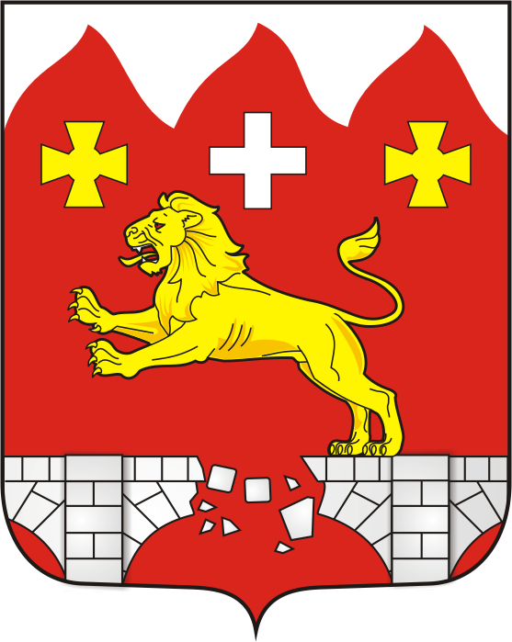

|  |  |
| --- | --- |
|  | Приложение № 3  к решению Совета депутатов района  от 26 сентября 2016 года № 51 |

Многоцветный рисунок герба

Бурунчинского сельсовета

(коронованный щит)

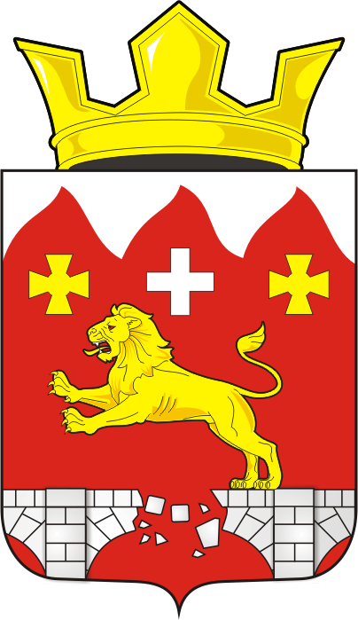

|  |  |
| --- | --- |
|  | Приложение № 4  к решению Совета депутатов района  от 26 сентября 2016 года № 51 |

Одноцветный контурный рисунок герба

Бурунчинского сельсовета

(гербовый щит)

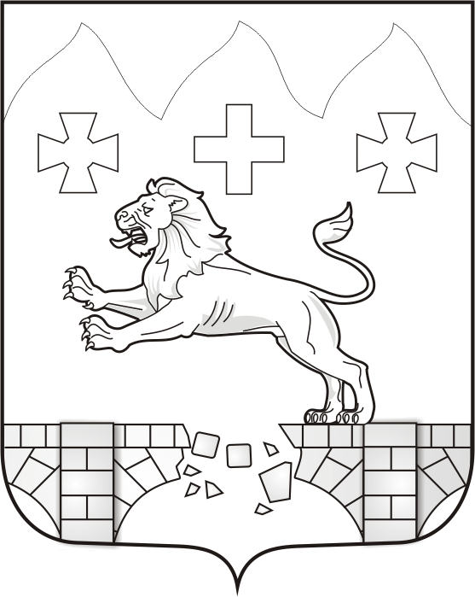

|  |  |
| --- | --- |
|  | Приложение № 5  к решению Совета депутатов района  от 26 сентября 2016 года № 51 |

Одноцветный контурный рисунок герба

Бурунчинского сельсовета в условной геральдической шафировке

(гербовый щит)

